Crémeux vert et blanc de William Ledeuil
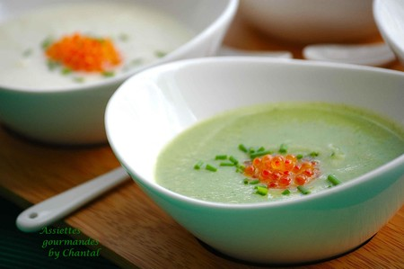
Ingrédients (pour 4/5 personnes):
1/2 chou-fleur, 1 pied de brocoli, 2 oignons, 3 ou 4 rhizomes de galanga (on peut le remplacer par de la poudre de galanga ou plus simplement du gingembre frais), 50 cl de lait de coco, 50 cl de bouillon de volaille, 1 bâton de citronnelle, des oeufs de saumon ou de truite, ciboulette.
Préparation:
Couper le chou-fleur en petites sommités (petits bouquets) et cuire 1 mn à l'eau bouillante salée.
Emincer l'oignon et le galanga et faire suer dans une poêle avec un peu d'huile d'olive; ajouter le chou-fleur égoutté.
Cuire 2 mn et ajouter la moitié du lait de coco et du bouillon de volaille. Assaisonner et cuire environ 15 mn à couvert. Passer au blender ou Thermomix Vorwerk.
Procéder de la même manière pour le crémeux de brocolis:
Cuire les petits bouquets 1 mn dans une casserole d'eau bouillante salée.
Emincer l'oignon, le galanga et la citronnelle; les faire revenir à la poêle dans un filet d'huile d'olive. Ajouter le brocoli.
Verser le lait de coco restant, le bouillon de volaille, assaisonner et cuire une dizaine de minutes. Passer au blender
Verser les crémeux dans de jolis contenants (en prévoir un petit de chaque par personne).
Déposer une cuillerée d'oeufs de saumon et de ciboulette hachée.
Assiettes Gourmandes
http://assiettesduchef.canalblog.com
assiettes.gourmandes@yahoo.fr

